DIY 自己动手置换 N73摇杆
2007年07月04日 星期三 09:49
1. 准备工具：T6螺丝刀， 调温电烙铁， 极度尖头的烙铁头， 小一字改锥，塑料卡片.....
图片附件: P1-工具.jpg
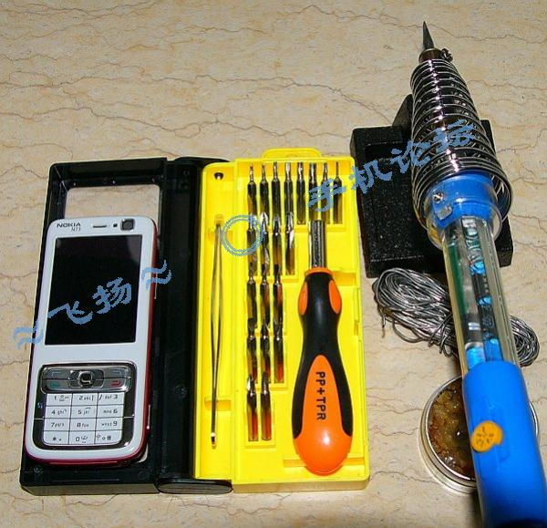
2. 从淘宝购买原装 N73导航键 2个（送键帽）， 每个30元，不便宜也不算贵，卖家很细心，加上快递包装一共7层。
图片附件: P2-新摇杆.jpg
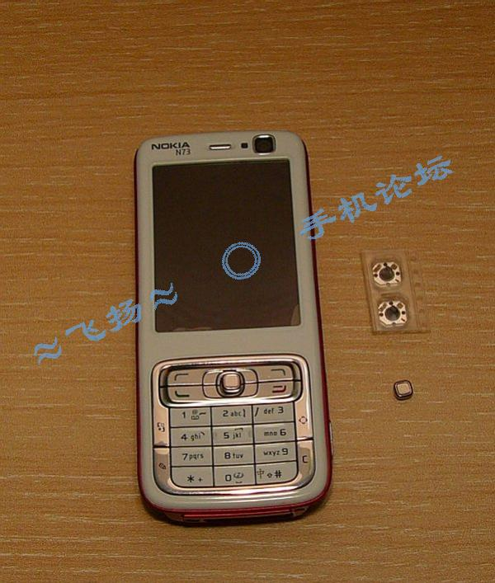
3. 利用塑料卡从存储卡附近的缝隙向两侧赶，打开前面板
图片附件: P3-打开前面板.jpg
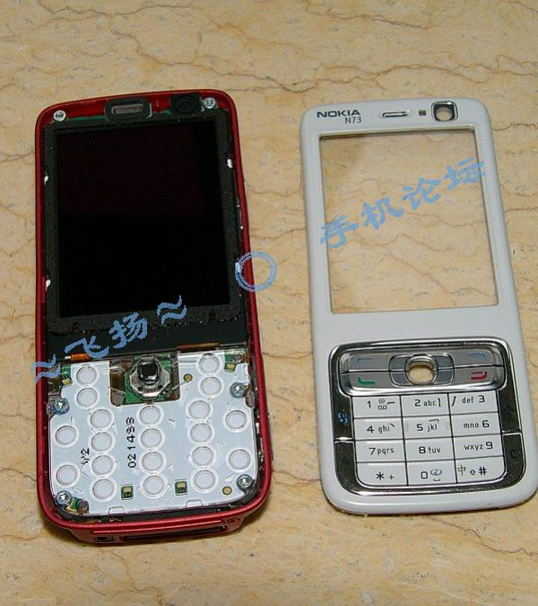
4.用T6专用螺丝刀卸掉6颗螺丝
图片附件: P4-卸下6颗T6螺丝.jpg
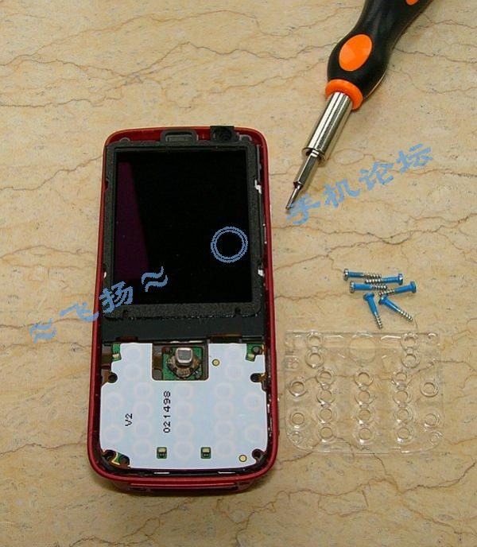
5.用小一字改锥小心卸下液晶外保护框及液晶板，小心啊，这玩意可不便宜。
图片附件: P5-取下液晶屏.jpg
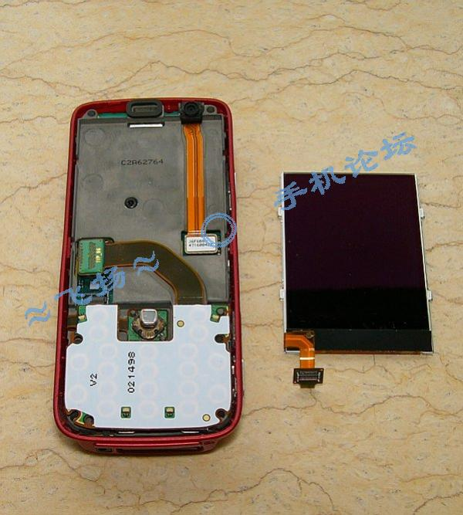
6.用小一字改锥小心卸下透明键盘盖，取下键盘
图片附件: P6-取下键盘.jpg
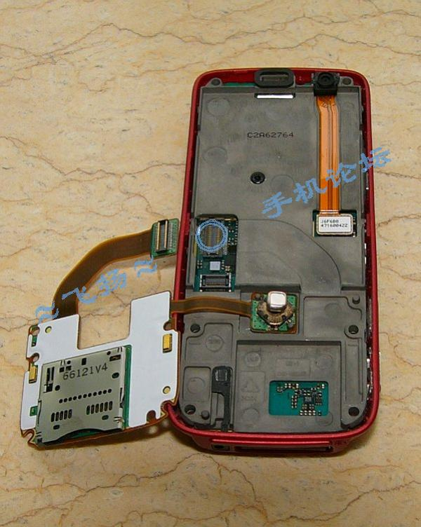
7. 用小一字改锥慢慢撬下粘住的摇杆小板。如果只换摇杆，到此就可以了
图片附件: P7-撬下摇杆组件.jpg
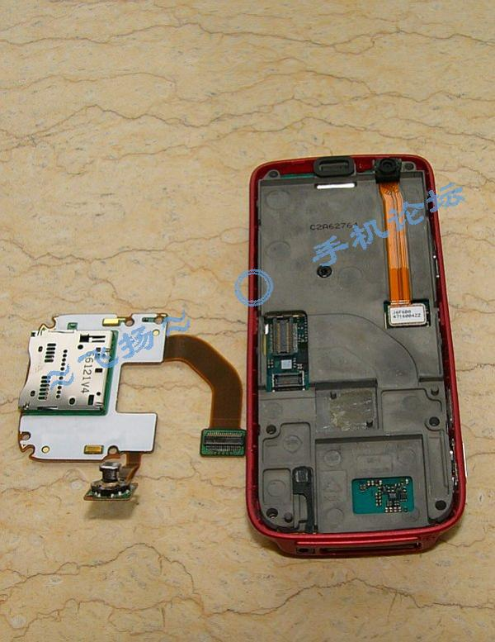
8.。 既然拆了就拆到底看看，卸下1颗螺丝，中部有2个卡榫，分离中隔离板
图片附件: P8-顺便看看下面.jpg
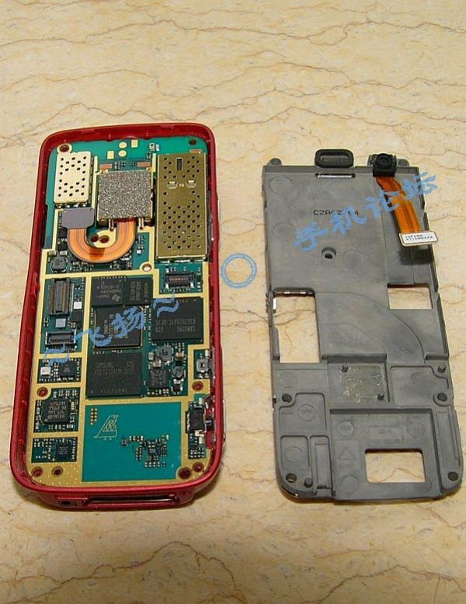
9. 分离底板及后盖 上部有2个卡榫
图片附件: P9-分离后盖.jpg
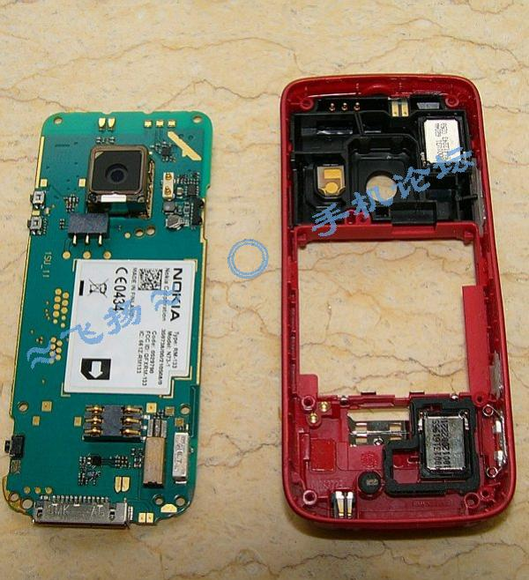
10. 仔细快速焊下坏摇杆
图片附件: P10-焊下坏摇杆.jpg
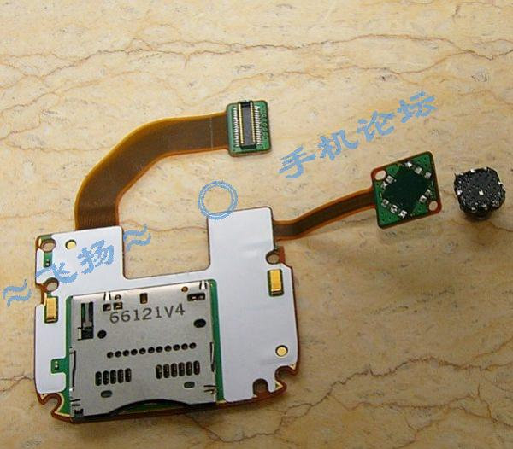
11.焊接新摇杆，10个极小焊点
图片附件: P11-焊上新摇杆.jpg
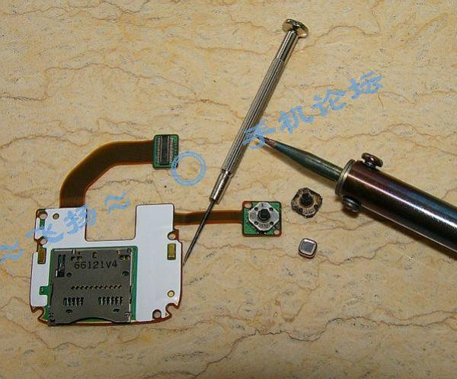
12.反顺序安装摇杆组件键盘，然后安装液晶板，面板等等
图片附件: P12-安装摇杆和键盘.jpg
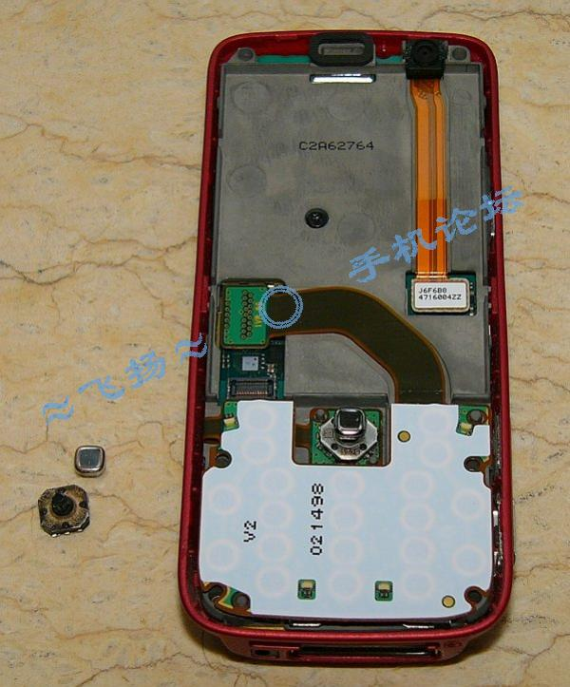
13. 顺利开机，新摇杆开始工作
图片附件: P13-顺利开机.jpg
